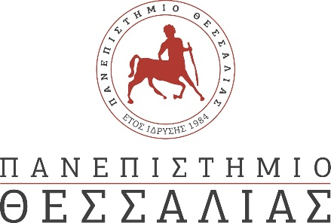

**ΔΕΛΤΙΟ ΤΥΠΟΥ**

«Δεξίωση Καλωσορίσματος Θερινού Σχολείου»

Στο πλαίσιο των δράσεων διεθνοποίησης του Πανεπιστημίου Θεσσαλίας (ΠΘ), την Πέμπτη 20 Ιουνίου, πραγματοποιήθηκε δεξίωση καλωσορίσματος για τους Αμερικανούς φοιτητές από το University of New Mexico (UNM), που βρίσκονται στο Βόλο καθώς συμμετέχουν στο Διεθνές Θερινό Σχολείο του ΠΘ.  
Η δεξίωση πραγματοποιήθηκε παρουσία του Αντιπρύτανη Διεθνών Σχέσεων, Εξωστρέφειας και Δια Βίου Εκπαίδευσης, Καθηγητή Σπύρου Καραμάνου, στον τέταρτο όροφο του πανεπιστημιακού κτιρίου στην Ιάσονος 62.

Στην εκδήλωση συμμετείχαν Γάλλοι προπτυχιακοί φοιτητές από το Polytech of Nantes, που βρίσκονται στο Βόλο μέσω του προγράμματος Erasmus και παρακολουθούν το Θερινό Σχολείο, ο Αντιπρύτανης Οικονομικών και Ηλεκτρονικής Διακυβέρνησης, Καθηγητής Ευθύμιος Προβίδας, η Κοσμήτορας της Πολυτεχνικής Σχολής, Καθηγήτρια Ευτυχία Ναθαναήλ, οι ακαδημαϊκά υπεύθυνοι του Διεθνούς Θερινού Σχολείου, ο Πρόεδρος του Τμήματος Μηχανολόγων Μηχανικών Καθηγητής Θανάσης Παπαθανασίου, ο Πρόεδρος του Τμήματος Ηλεκτρολόγων Μηχανικών και Μηχανικών ΗΥ Καθηγητής Μιχάλης Βασιλακόπουλος, ο Καθηγητής Μιχάλης Δεβετσικιώτης του Τμήματος Ηλεκτρολόγων Μηχανικών και Μηχανικών ΗΥ του UNM και ο Επίκουρος Καθηγητής Πέτρος Σπάχος του Τμήματος Πληροφορικής με Εφαρμογές στη Βιοϊατρική του ΠΘ.

Το Διεθνές Θερινό Σχολείο, με θέμα “Internet of Things” (ΙοΤ), διοργανώθηκε φέτος για πρώτη φορά στον Βόλο και την Λαμία. Η διάρκεια του είναι από τις 16 Ιουνίου έως τις 4 Ιουλίου 2024, με στόχο να καθιερωθεί ως μια επαναλαμβανόμενη ετήσια δράση. Η δεξίωση καλωσορίσματος 'κλείδωσε' τη γνωριμία των φοιτητών με τα μέλη του πανεπιστημίου, προώθησε την ανταλλαγή και συζήτηση ιδεών καθώς και την ενδυνάμωση των σχέσεων μεταξύ του UNM, του Polytech of Nantes και του ΠΘ.

Ο Αντιπρύτανης Σπύρος Καραμάνος καλωσόρισε θερμά τους παρευρισκόμενους, απευθύνοντας εγκάρδιες ευχαριστίες τόσο στους Αμερικανούς και Γάλλους φοιτητές για τη συμμετοχή τους στο Διεθνές Θερινό Σχολείο, όσο και στους ακαδημαϊκά υπεύθυνους του προγράμματος και τα μέλη ΔΕΠ και το προσωπικό του ΠΘ για την άριστη συνεργασία και την εντατική προσπάθεια που καταβάλλουν για την επίτευξη των στόχων διεθνοποίησης του Πανεπιστημίου Θεσσαλίας.